**Физическая природа источников радиационной опасности для человека и природной среды**

**Основные виды распадов радиоактивных ядер и их характеристика**

**Атом - наименьшая частица химического элемента, обладающая всеми его свойствами. Атом состоит из положительно заряженного ядра, вокруг которого вращаются отрицательно вращающиеся частицы - электроны.**

**Молекула - частица, образованная из двух или более атомов, способная к самостоятельному существованию.**

**Изотопы - ядра одинакового химического элемента, то есть ядра с одинаковым числом протонов, но содержащие различное количество нейтронов.**

**Изобары - атомные ядра с одинаковым количеством нуклонов.**

**Изотоны - атомы различных химических элементов с одинаковым числом нейтронов.**

**Энергия связи ядра - энергия, которую необходимо затратить для расщепления(объединения) ядра на составляющие его нуклоны без придания им кинетической энергии.**

**Удельная энергия связи ядра - энергия связи, приходящаяся на один нуклон.**

**Наиболее прочные ядра, то есть ядра с наибольшей удельной энергией связи, расположены в середине периодической таблицы. У легких ядер наблюдаются малые значения удельной энергии связи, то есть существует возможность выделения энергии при слиянии этих ядер.**

**Цепная реакция деления тяжелых ядер**

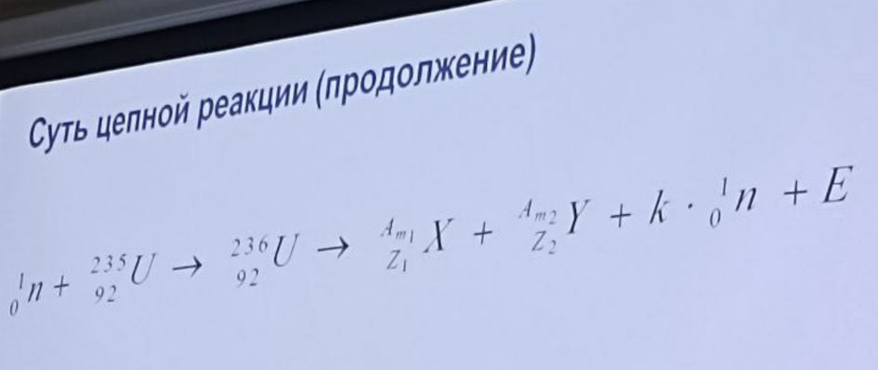

**При делении одного ядра 235U, в среднем высвобождается 2 нейтрона, которые могут вызвать деление 2-х ядер во 2-м поколении и т.д. После смены n поколений в среде может быть 2n нейтронов, которые могут вызвать деление такого же количества ядер.**

**Коэффициент размножения нейтронов К - отношение числа нейтронов в i-м поколении к числу нейтронов в предшествующем поколении.**

**Скорость нарастания реакции определяется величиной коэффициента размножении нейтронов и средним временем жизни одного поколения нейтронов.**

**В зависимости от величины кинетической энергии нейтроны бывают:**

* **Тепловые при Е = 0,025 эВ. Если цепная реакция на тепловых нейтронах, то:**
  + **Увеличивают процент обогащения 238U (>20%).**
  + **Применяют замедлители, которые преобразуют быстрые нейтроны в тепловые за счет отбора кинетической энергии.**
* **Резонансные при Е = 1 эВ ... 300 эВ.**
* **Быстрые при Е > 0,5 МэВ. В случае цепной реакции на быстрых нейтронах необходимо обогащение естественного 238U изотопом 235U (15%).**

**Критическая масса - минимальная масса топлива, при котором протекает ядерная реакция. Значение критической массы зависит от геометрии ядерного топлива, ее структуры и материала отражателя нейтронов.**

**Радиоактивность и единицы ее измерения**

**Радиоактивность - процесс самопроизвольного превращения неустойчивых изотопов одного химического элемента в изотопы другого элемента, сопровождающийся испусканием элементарных частиц и излучением квантов энергии.**

**Вещество является радиоактивным, если оно содержит радионуклиды - радиоактивное ядро.**

**Закон радиоактивного распада:**

* **Распад ядер любого радиоактивного вещества подчиняется статическому закону, в котором учитывается, что распад ядра является случайным событием, имеющим определенную вероятность.**
* **Если в начальный момент времени в веществе содержалось N радиоактивных ядер, то спустя некоторое время t их будет N1 = N*e-lambda*t. Lambda - постоянная радиоактивного распада, которая показывает среднее время жизни радиоактивного распада.**

**Для характеристики устойчивости ядер относительно распада пользуются понятием периода полураспада - время, в течение которого исходное количество ядер данного вещества распадется наполовину.**

**Процесс радиоактивного распада сопровождается выделением энергии и возбуждением других процессов в веществе. При этом выполняются законы сохранения энергии, электрического заряда и другие.**

**Активность вещества - число распадов ядер данного вещества в единицу времени. А=N/t.**

**За единицу измерения принят беккерель(Бк). Это активность данного вещества, если в секунду происходит распад одного радионуклида.**

**Внесистемная единица активности - кюри(Ки). Такой активностью обладает один грамм радия, в котором за секунду происходит 3,7*1010 распадов.**

**Естественные и искусственные источники радиации**

**Источники радиоактивности:**

1. **Естественные**
   1. **Земные**
      1. **Радионуклиды, входящие в радиоактивные ряды(последовательность нуклидов, каждый из которых самопроизвольно распадается и переходит в следующий до тех пор, пока не получен стабильный изотоп) урана и тория.**
      2. **17 долгоживущих изотопов, не входящих в ряды.**
   2. **Космогенные. Космические лучи в основном приходят из глубин вселенной. Некоторая часть рождается на солнце, это излучение высоких и сверхвысоких энергий называется первичным космическим излучением. Мощность космических лучей, достигающих земной поверхности колеблется в зависимости от географической широты и высоты над уровнем моря.**
2. **Искусственные**
   1. **Медицина - диагностические лечебные процедуры и лучевая терапия.**
   2. **Добыча и переработка ископаемых - природное топливо, например, уголь, а также получение удобрений.**
   3. **Локальные радиоактивные загрязнения, связанные с энергетикой - сжигание угля, использование подземных резервуаров пара и горячей воды для получения электроэнергии и отопления домов.**

**Понятие о ядерном реакторе и принципе его работы**

**Ядерный реактор - устройство, в котором осуществляется управляемая цепная реакция деления тяжелых ядер, сопровождающаяся выделением энергии.**

**Виды энергетических реакторов:**

* **РБМК - реактор большой мощности канальный.**
* **ВВЭР - водо-водяной энергетический реактор.**
* **Реактор на быстрых нейронах.**

**Основными частями ядерного реактора любого типа являются:**

1. **Активная зона - место нахождения топлива и место протекания цепной реакции.**
2. **Отражатель нейтронов, который окружает активную зону и способствует уменьшению утечки нейронов из активной зоны путем их отражения обратно в зону.**
3. **Теплоноситель - используется для отвода тепла из активной зоны.**
4. **Система управления и регулирования цепной реакции.**
5. **Система биологической защиты.**

**Состав активной зоны РБМК:**

* **Активная зона - собранные в вертикальные колонны графитовые блоки, выполняющие роль замедления.**
* **В графитовых колоннах проходит 1600 технологических каналов для ядерного топлива. Топливо - “таблетки” черного цвета диаметров около 1 см и высотой 1.5 см.**
* **200 “таблеток” топлива загружаются в ТВЭЛ(тепловыделяющие элементы) - трубки длиной 3,5 диаметром 1,35 см из циркониевого сплава.**
* **Масса топлива в РБМК составляет 190 т.**
* **В процессе работы реактора ТВЭЛы охлаждаются теплоносителем, проходящим по технологическим каналам. Теплоноситель - вода.**
* **Активную зону реактора окружают отражателем нейтронов.**
* **Для управления ядерной реакцией в специальные каналы вводятся регулирующие стержни.**

**Принцип работы РБМК:**

* **В результате деления ядер 235U быстрые нейтроны выходят из ТВЭЛов и попадают в замедлитель.**
* **Проходя по замедлителю, они становятся тепловыми, вновь попадают в ТВЭЛы и участвуют в дальнейшем процессе деления ядер 235U.**
* **Энергия цепной реакции выделяется в виде кинетической энергии осколков деления, вторичных нейтронов, альфа- и бета-частиц, гамма-квантов и некоторых других элементарных частиц.**
* **В результате происходит разогрев ТВЭЛов и графитовой кладки замедлителя.**
* **Насыщенный пар под давлением попадает на лопасти турбины, связанной с генератором электрического тока.**
* **Оставшийся пар направляется в технологический конденсатор, конденсируется, смешивается с теплоносителем, поступающим из сепаратора, и под давлением, создаваемым циркуляционным насосом, вновь поступает в технологические каналы активной зоны реактора.**

**Регулирование коэффициента размножения нейтронов, удержание реактора в критическом и подкритическом режимах осуществляется системой управления и защиты(СУЗ), которая выполняет три функции:**

* **Компенсация избыточной радиоактивности.**
* **Изменение мощности реактора, включая его пуск и установку, а также поддержание мощности при случайных колебаниях параметров.**
* **Аварийная защита реактора.**

**Достоинства РБМК:**

1. **Возможность замены ТВЭЛов без остановки реактора.**
2. **Возможность поканального контроля состояния реактора.**

**Недостатки:**

1. **Низкая стабильность работы на малых уровнях мощности.**
2. **Относительно низкое быстродействие системы управления.**
3. **Использование одноконтурной схемы.**

**В процессе работы реактора состав активной зоны изменяется за счет появления новых радионуклидов:**

* **Отравление реактора - снижение радиоактивности, обусловленное появлением нуклидов, хорошо поглощающих нейтроны.**
* **Шлакование реактора - появление нуклидов, слабо поглощающих нейтроны**